今日动态 2024.5.17
来园篇：
今日我们班来21人,请假3人。
户外活动篇;
今天户外我们一起玩了滑滑梯。
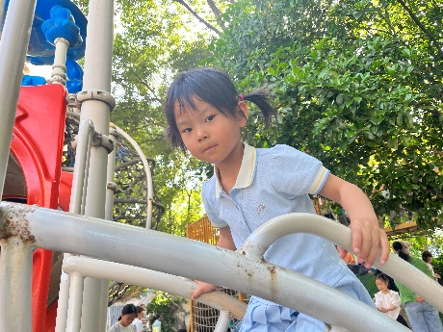 | 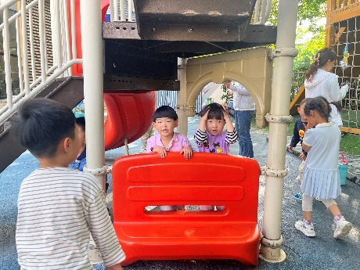
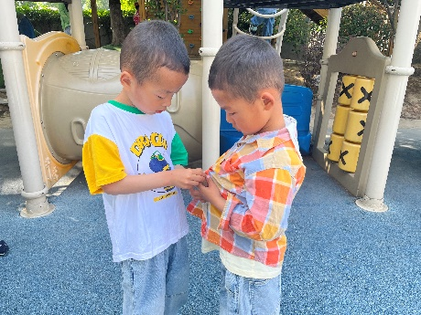
集体活动篇：科学《我的小手》
这是一节半日活动。根据前期孩子的调查和材料的准备，开展第一次自主制作。让幼儿在动手操作中尝试自己解决实际问题，让幼儿能够自主探索小船浮在水面上的方法。。卢文汐、程梓轩、季千予、王兴诚、衣佳欢、董奂廷、徐菲梵、贾依依、黄铭宇、夏我杺、邢锦、张雨歆、龚奕欣、梁礼煊、吴颀、靳一哲、肖茗皓、何安瑾、李若伊、陈语垚、蔡铭泽、蔡铭豪能养成良好的生活和卫生习惯，并简单了解保护手的方法。
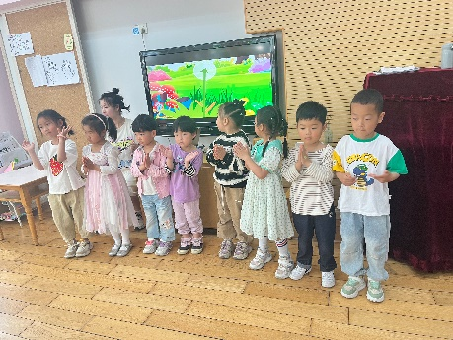 | 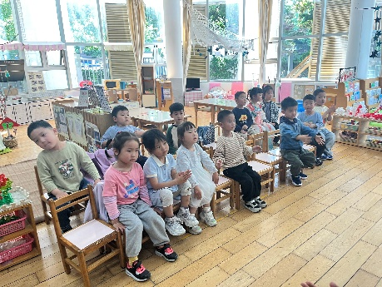
生活活动篇：
午睡情况
今天大部分小朋友都在12：40前入睡，点赞！个别孩子午睡时间较晚。
家长寄语：
1．今天带被子回家，请周末及时清洗晾晒！
2.亲子小制作请在家完成后带来幼儿园，制作过程可以拍照或者视频上传至群相册。
3.动态上的照片，仅作为老师观察时的随拍，并不是所有孩子的照片都会呈现，家长可重点关注孩子的各项能力发展情况。

